|  |  |  |  |  |  |  |  |  |  |  |  |  |  |
| --- | --- | --- | --- | --- | --- | --- | --- | --- | --- | --- | --- | --- | --- |
| **SPRAWOZDANIE** | | | | | | **PROSZĘ PODAĆ NR GRUPY:** | | | | | | | |
| **ZIISS1** | | | **3** | **5** | **1** | **2** | **IO** |
| **IMIĘ** | **NAZWISKO** | **Temat ćwiczenia zgodny z wykazem tematów:** | **PONIŻEJ PROSZĘ PODAĆ TERMIN ZAJĘĆ:** | | | | | **ROK:** | | | | | |
| **Podstawy programowania PWM oraz silniki krokowe** | **2023 r.** | | | | | |
| MICHAŁ | WARSZAWSKI | **PN** | **WT** | **SR** | | **CZ** | | **PT** | | **SB** | | **ND** |
| **GODZINA ROZPOCZĘCIA ZAJĘĆ:** | | | | | | | | **11 : 30** | | |

Wprowadzenie teoretyczne:

**Rozwiń skrót PWM i przedstaw przykłady zastosowania**

PWM to skrót od *Pulse Width Modulation*, co dosłownie tłumaczy się jako modulacja szerokości impulsu. Jest to technika stosowana w elektronice i telekomunikacji do kontroli mocy dostarczanej do urządzeń elektrycznych poprzez regulację czasu trwania impulsów sygnału.

W praktyce PWM polega na generowaniu sygnału o stałej częstotliwości, ale zmiennym współczynniku wypełnienia, czyli stosunku czasu trwania sygnału aktywnego do okresu sygnału. Dzięki temu można efektywnie kontrolować ilość energii dostarczanej do danego urządzenia, co ma szereg zastosowań w różnych dziedzinach. Oto niektóre zastosowania PWM.

* Sterowanie prędkością silników:

- W motoryzacji: PWM jest szeroko stosowane do kontroli prędkości silników elektrycznych w pojazdach. Pozwala to na precyzyjne dostosowanie prędkości obrotowej silnika, co jest istotne w różnych warunkach jazdy.

- W elektronice użytkowej: Wentylatory w komputerach czy odkurzaczach są sterowane za pomocą PWM, co pozwala na regulację prędkości obrotowej w zależności od potrzeb.

* Regulacja jasności światła:

- W oświetleniu LED: PWM jest powszechnie używane do regulacji jasności oświetlenia LED. Zmieniając współczynnik wypełnienia sygnału PWM, można płynnie dostosowywać natężenie światła.

* Zasilanie impulsowe (Switching Power Supplies):

- Zasilacze impulsowe używają PWM do efektywnej regulacji napięcia wyjściowego. Jest to kluczowa technologia w zasilaczach komputerowych, ładowarkach urządzeń przenośnych i innych układach zasilania.

* Audio:

- W niektórych układach audio, zwłaszcza w wzmacniaczach klasy D, PWM może być stosowane do konwersji sygnału audio na sygnał PWM, a następnie przetwarzania z powrotem na sygnał analogowy.

* Robotyka:

- W robotyce PWM może być używane do sterowania serwomechanizmami, co pozwala na precyzyjne kontrolowanie ruchu robotów.

* Elektronika samochodowa:

- W samochodach, PWM jest stosowane do kontroli różnych urządzeń, takich jak wtryski paliwa, wentylatory chłodzenia czy systemy nawiewu.

* Systemy grzewcze i klimatyzacyjne:

- W systemach HVAC (Heating, Ventilation, and Air Conditioning), PWM może być używane do precyzyjnej kontroli mocy dostarczanej do urządzeń grzewczych czy chłodzących.

* Energetyka odnawialna:

- W systemach fotowoltaicznych i turbinach wiatrowych, PWM jest wykorzystywane do kontroli przekazywanej mocy, co pomaga zoptymalizować wydajność systemów odnawialnych.

* Elektronika użytkowa:

- W wielu urządzeniach elektronicznych, takich jak telewizory czy komputery, PWM jest używane do regulacji jasności ekranu.

**UWAGA!**

**W sprawozdaniu nie trzeba wklejać listingów programu i nie trzeba robić zrzutów ekranu z zaprojektowanych schematów.**

**Proszę jednak pamiętać o dołączeniu plików w postaci INO I SIMU (w sumie 6 plików 3 INO i 3 SIMU)**

**UWAGA!!!!**

**W ZADANIU NIE WOLNO UŻYWAĆ GOTOWYCH BIBLIOTEK DO STEROWANIA SERWOMECHANIZMAMI.**

**Zadanie 1**

Zestaw schemat jak na rysunku. Proszę zbudować zegar analogowy, który będzie odmierzał czas z dokładnością 1 sekundy. Minutnik, sekundnik i zegar godzinowy zbuduj z użyciem serwomechanizmów (Rys.1) Tarcze zegarów pasujące do serwomechanizmów znajdziesz w postaci załączonych do zadania plików. Będą to tarcze sekundowe i minutowe od 0 do 59 i tarcza godzinowa od 0 do 11. Ustal położenie wskazówki serwomechanizmu z wykorzystaniem sygnału PWM. Po przejściu każdej minuty powinien pojawiać się sygnał dźwiękowy. Proszę przyśpieszyć działanie zegara dziesięciokrotnie

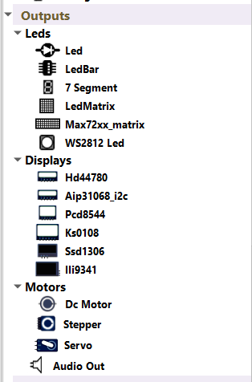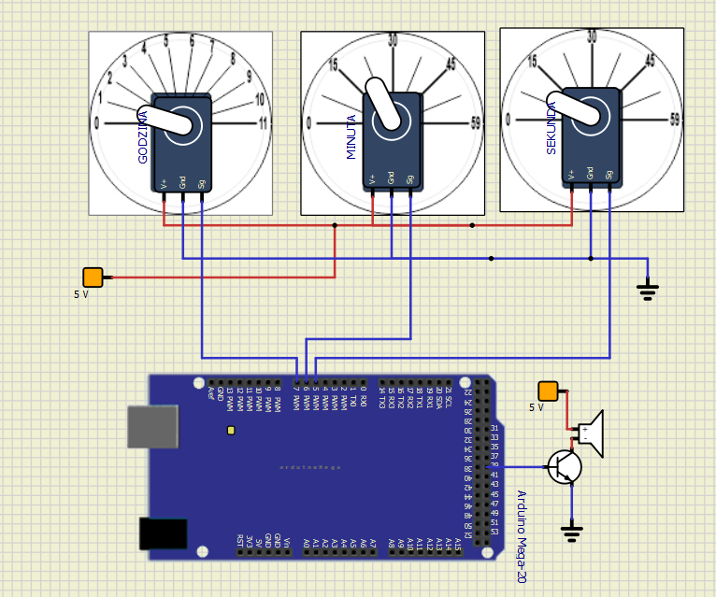

Rys. 1 Schemat połączeń serwomechanizmów w zadaniu 1Rys. 2 Menu „Outuputs”   
z zaznaczonym serwomechanizmem

**Zadanie 2**

Po wykonaniu zadania pierwszego dołącz i oprogramuj sześć wyświetlaczy led, które będą spełniały identyczną role jak serwomechanizmy. Proszę spróbować samodzielnie skonstruować schemat tak aby wyświetlaczami można było sterować za pomocą 3 portów. Wskazówka: Użyj układów 74 HC 595 aby zwiększyć liczbę portów. Wyszukaj scalaka wpisując jego symbol na pasku wyszukiwania.

**Rys. 3 Schemat przedstawiający wyświetlacze LED**

**Zadanie 3**

Wykorzystaj 3 silniki krokowe i podłącz je tak aby odmierzały czas podobnie jak serwomechanizmy.

Wskazówka: Aby zmienić ilość kroków dla silnika krokowego należy wybrać go prawym przyciskiem myszy i we właściwościach ustalić liczbę kroków. Na rysunku 4B przedstawiono sposób konfiguracji silnika krokowego.

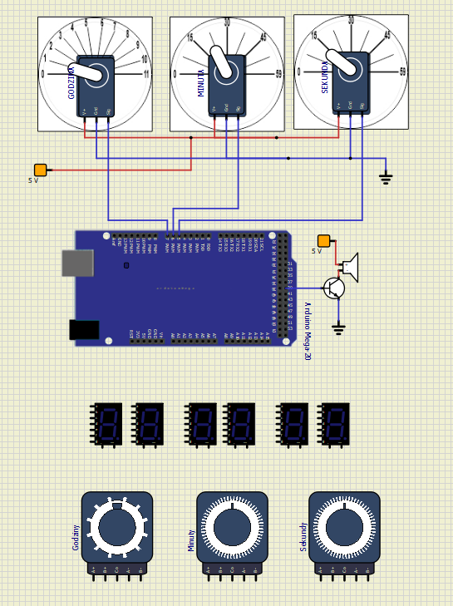 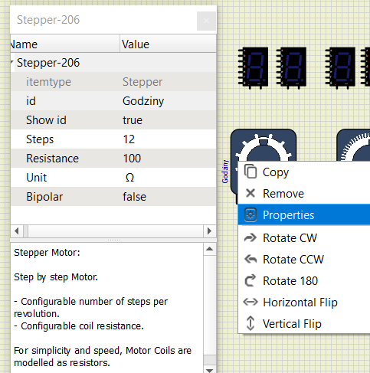

Rys. 4(A )Schemat przedstawiający rozmieszczenie elementów w zadaniu 3 oraz (B) sposób konfiguracji silnika krokowego.

Wskazówka. Aby prawidło wysterować silniki krokowe należy posłużyć się układami scalonymi ULN2803

**Uwagi i wnioski:**

Realizując zadanie pierwsze, zbudowano zegar analogowy z dokładnością 1 sekundy, wykorzystując serwomechanizmy do stworzenia minutnika, sekundnika i zegara godzinnego. Położenie wskazówek serwomechanizmów zostało ustalone za pomocą sygnału PWM, a dodatkowo co minutę generowany jest sygnał dźwiękowy. Działanie zegara zostało przyśpieszone dziesięciokrotnie.

W drugim zadaniu dołączono i skonfigurowano sześć wyświetlaczy LED, które wyświetlają taki sam czas jak serwomechanizmy. Sterowanie wyświetlaczami za pomocą trzech portów został skonstruowane przy wykorzystaniu układów 74HC595 do zwiększenia liczby dostępnych portów.

W zadaniu trzecim wykorzystano trzy silniki krokowe do pomiaru czasu, naśladując funkcje serwomechanizmów. Do sterowania silnikami krokowymi użyto układów scalonych ULN2803, zgodnie z przedstawionym schematem rozmieszczenia elementów.